Czwartek 18.06.2020r.
1. Mój portret . Rysowanie kredkami swojego portretu w bajkowej ramce.
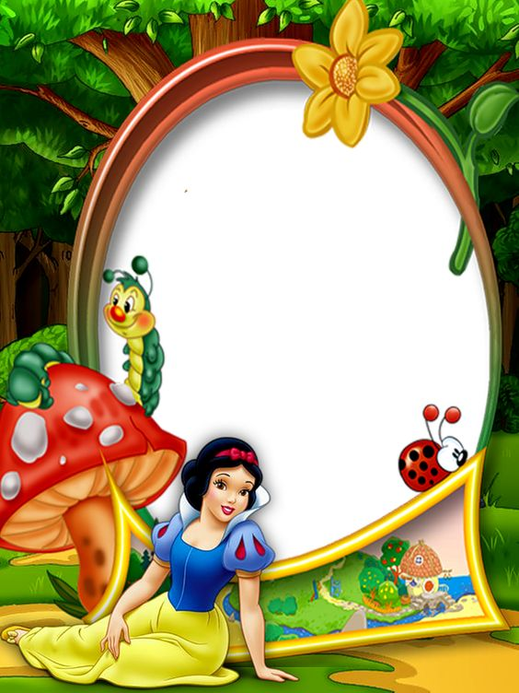

https://www.google.com/search?q=prace+plastyczne+w+przedszkolu+bajki& -
2. Rozwiąż działania. Ćwiczymy i utrwalamy odejmowanie. (- )5l

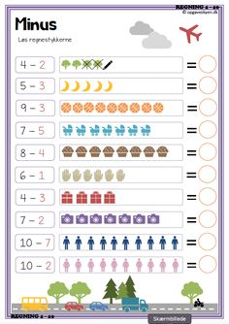

Rozwiąż działanie. Ćwiczymy i utrwalamy dodawanie. (+)Wynik dodawania połącz z cyfrą. 5l
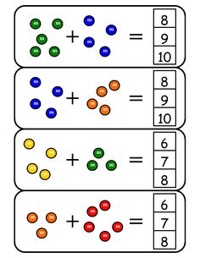
https://pl.pinterest.com/search/pins/?q=Matematyka%20w%20przedszkolu&

3. Powiedz, czego tu nie powinno być.? Ćwiczenia spostrzegawczości i percepcji wzrokowej.
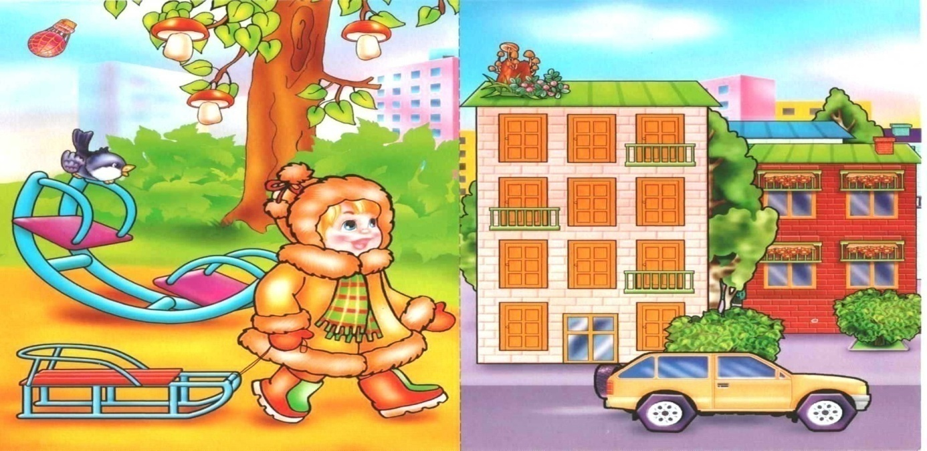
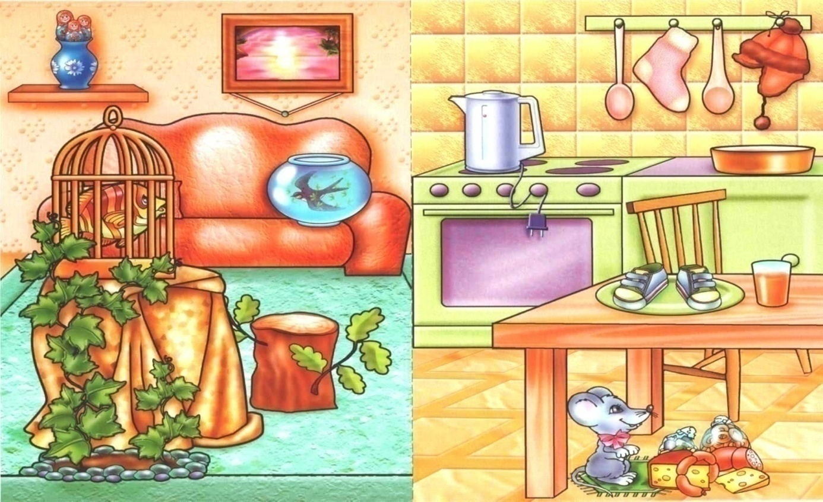
https://chomikuj.pl/ula.f/Dokumenty/*c4*86wiczenia+percepcji+wzrokowej/spot_differences_10,2669615037.jpg

4. Labirynt. Pomóż kózce znaleźć drogę do domku .
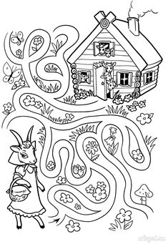
https://www.printoteka.pl/jh/materials/item/4007

5. Znajomi z bajek i wierszy . Rozwiąż zagadki .

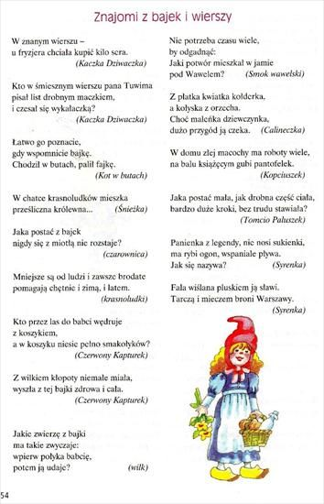

https://pl.pinterest.com/pin/540572761522352530/

